**МБУ «Библиотека»**

**Библиотека им. П. Хузангая**

Программа по финансовой грамотности

дошкольников

*«ФИНАНСОВЫЙ БУКВАРЬ»*

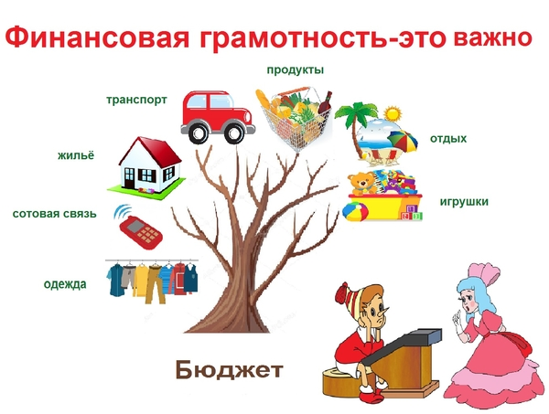

В «Национальной программе повышения уровня финансовой грамотности населения Российской Федерации» отмечается, что существенно усложнившаяся в последнее время финансовая система, ускорение процесса глобализации и появление широкого спектра новых сложных финансовых продуктов и услуг сегодня ставят перед людьми весьма сложные задачи, к решению которых они оказываются неподготовленными.

Умение управлять финансовыми потоками – это не врожденная способность человека, это приобретенная система представлений, ценностей и сформированных привычек.

Современные дети являются активными потребителями, и все больше привлекают внимание розничных торговых сетей, производителей рекламы и банковских услуг. В подобной ситуации недостаток понимания и практических навыков в сфере потребления, сбережения, планирования и кредитования может привести к необдуманным решениям и опрометчивым поступкам, за которые придется расплачиваться в течение многих лет на протяжении жизни. Обучить учащегося азам финансовой грамотности — важная и нужная задача.

Финансовая грамотность – это совокупность базовых знаний в области финансов, банковского дела, страхования, а также бюджетирования личных финансов, которые позволяют человеку правильно подбирать необходимый финансовый продукт или услугу, трезво оценивать, брать на себя риски, которые могут возникнуть в ходе их использования, грамотно накапливать сбережения и определять сомнительные (мошеннические) схемы вложения денег.

Умелое управление денежными ресурсами лежит в основе финансовой грамотности. Это касается всех основных направлений, таких как:

• рациональное использование денежных ресурсов на потребление;

• культура сбережения с целью формирования активов;

• эффективное использование денежных ресурсов для инвестирования.

Грамотность в сфере финансов, так же, как и любая другая, воспитывается в течение продолжительного периода времени на основе принципа «от простого к сложному», в процессе многократного повторения и закрепления, направленного на практическое применение знаний и навыков. Формирование полезных привычек в сфере финансов, начиная с раннего возраста, поможет избежать многих ошибок по мере взросления и приобретения финансовой самостоятельности, а также заложит основу финансовой безопасности и благополучия на протяжении жизни.

**Цели и задачи программы**

**Цель:**

* развитие экономического образа мышления;
* воспитание ответственности и нравственного поведения в области экономических отношений в семье;
* формирование опыта применения полученных знаний и умений для решения элементарных вопросов в области экономики семьи.

**Задачи:**

* осуществлять поиск и использование информации необходимой для результативного и эффективного решения задач в финансовой сфере;
* определять актуальные и потенциальные источники доходов;
* анализировать структуру собственных (семейных) доходов и расходов, определять уровень жизни семьи на основании бюджета, оценивать финансовую устойчивость своего домохозяйства, планировать семейный и личный бюджет, планировать сбережения;
* оценивать степень безопасности различных предложений на финансовом рынке.

**Мероприятия программы:**

**Занятие 1. «Откуда пришли деньги»: экономико-познавательный час**

***Цель:***

* формирование экономического мышления обучающихся и культуры обращения с деньгами, как части общей культуры человека, то есть подготовка к будущей самостоятельной жизни.

***Задачи:***

* обобщить знания о деньгах,
* дать понятие: монеты, купюры, банкноты, валюты;
* развивать умение правильно общаться с деньгами,
* воспитывать бережливость.

**Занятие 2. «Идём в магазин» или «как правильно делать покупки»:**

**экономическая премудрость**

***Цель:***

* расширить знания дошкольников по финансовой грамотности;

***Задачи:***

* раскрыть сущность понятия «деньги», «монета», «купюра», «пластиковая карта»; наличные и безналичные деньги.
* воспитывать личностные качества дошкольников, связанные с экономической деятельностью (трудолюбие, бережливость).

**Занятие 3. «Моя копилка»: экономическая беседа**

***Цель:***

* содействие финансовому просвещению и воспитанию детей дошкольного возраста, создание необходимой мотивации для повышения их финансовой грамотности.

***Задачи:***

* формировать у детей понятия «хочу», «надо»;
* познакомить с понятием «доход», «расход»;
* закрепить у детей представления о пользовании деньгами;
* воспитывать представления о сущности таких нравственных категорий, как экономность, бережливость.

**Занятие 4. Квест - игра по финансовой грамотности**

**«Дружим с финансами»**

***Цель:***

* формирование основ финансовой грамотности у детей старшего дошкольного возраста.

***Задачи:***

* закрепить с детьми понятия «деньги», «купюра», «монета»;
* познакомить с деньгами своей страны и деньгами разных стран;
* способствовать формированию коммуникативных отношений;